Historia kl.7

Temat: Przemiany gospodarcze w Polsce - 08.06.2020

Społeczeństwo i gospodarka II Rzeczypospolitej.
Uczeń:
-omawia skutki światowego kryzysu gospodarczego na ziemiach polskich;
- ocenia osiągnięcia gospodarcze II Rzeczypospolitej, a zwłaszcza powstanie Gdyni, magistrali węglowej i Centralnego Okręgu Przemysłowego

Przeczytaj i przepisz zapamiętaj:

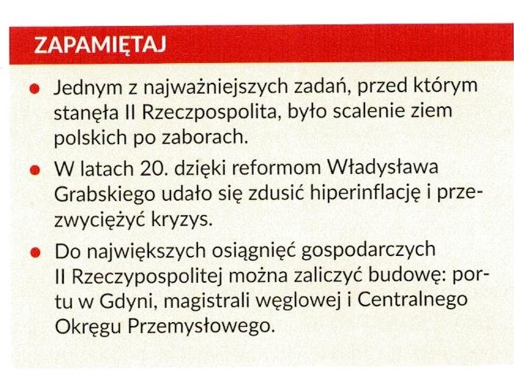

Kontakt: apopadenczuk@interia.pl , 666 892 643

